POWIATOWY URZĄD PRACY
47 – 200 Kędzierzyn – Koźle, ul. Anny 11
tel./fax 077/ 4827041 e-mail: opke@praca.gov.pl

Informacja o sytuacji
na rynku pracy wg stanu
na dzień 30 czerwca 2014r.

Powiat Kędzierzyńsko-Kozielski

Kędzierzyn-Koźle 21.07.2014r.

1.Stopa i poziom bezrobocia.

Stopa bezrobocia w powiecie kędzierzyńsko-kozielskim w czerwcu 2014r. wynosiła 12,7 % i była niższa w ujęciu miesięcznym o 0,5% oraz w ujęciu rocznym o 1,4 %.

Tabela nr 1a - Stopa bezrobocia w kraju , w województwie oraz w powiecie .

Stopa bezrobocia w % | Czerwiec  2013 | Maj 2014 | Czerwiec 2014 | Przyrost/spadek VI 2013-VI 2014 | Przyrost/spadek V 2014-VI 2014
Kraj | 13,2 | 12,5 | 12,1* | -1,1 | -0,4
Województwo | 13,7 | 13,3 | 12,7* | -1,0 | -0,6
Powiat Kędzierzyn-Koźle | 14,1 | 13,2 | 12,7 | -1,4 | -0,5
*szacunek bez korekty GUS
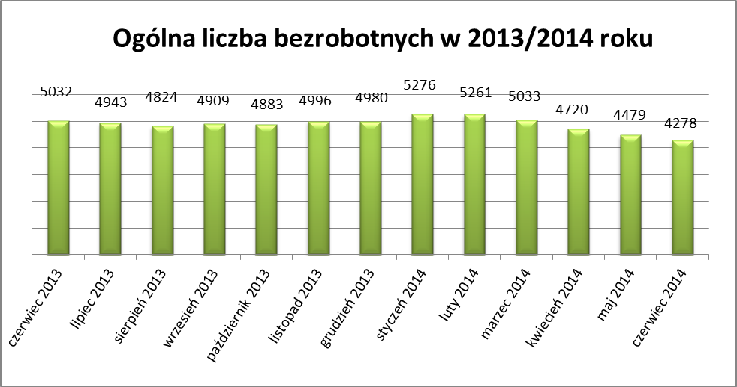
Liczba bezrobotnych zarejestrowanych w Powiatowym Urzędzie Pracy w Kędzierzynie-Koźlu, w dniu 30 czerwca 2014r. wynosiła 4278 osób i była niższa w ujęciu miesięcznym o 201 osób oraz niższa w ujęciu rocznym o 754 osoby.

W ujęciu rocznym odnotowano spadek osób bezrobotnych we wszystkich gminach powiatu kędzierzyńsko-kozielskiego .Natomiast w ujęciu miesięcznym odnotowano wzrost osób bezrobotnych jedynie w gminie Polska Cerekiew.

Tabela nr 1b - Bezrobocie na lokalnym rynku pracy z podziałem na gminy.
Miasto/Gmina | Czerwiec 2013 |  | Maj 2014 |  | Czerwiec 2014 |  | Przyrost/spadek VI 2013 - VI 2014 |  | Przyrost/spadek V 2014 - VI 2014
Miasto/Gmina | Ogółem | Kobiety | Ogółem | Kobiety | Ogółem | Kobiety | Ogółem | Kobiety | Ogółem | Kobiety
Ogółem | 5032 | 2645 | 4479 | 2365 | 4278 | 2260 | -754 | -385 | -201 | -105
Kędzierzyn-Koźle | 3676 | 1898 | 3237 | 1676 | 3065 | 1581 | -611 | -317 | -172 | -95
Bierawa | 335 | 191 | 293 | 185 | 282 | 179 | -53 | -12 | -11 | -6
Cisek | 184 | 103 | 165 | 92 | 156 | 86 | -28 | -17 | -9 | -6
Pawłowiczki | 340 | 184 | 318 | 161 | 305 | 161 | -35 | -23 | -13 | 0
Polska Cerekiew | 208 | 112 | 199 | 103 | 205 | 105 | -3 | -7 | 6 | 2
Reńska Wieś | 289 | 157 | 267 | 148 | 265 | 148 | -24 | -9 | -2 | 0

2.Struktura bezrobotnych.

W czerwcu 2014r. w ujęciu miesięcznym odnotowano spadek we wszystkich kategoriach bezrobotnych. .
W ujęciu miesięcznym ponownie największy spadek osób bezrobotnych odnotowano
w następujących kategoriach:
- do 25 roku życia
- bez doświadczenia zawodowego
- bez kwalifikacji zawodowych
- bez wykształcenia średniego

Natomiast nieznaczny wzrost osób bezrobotnych w ujęciu rocznym odnotowano kolejny już raz
w kategorii powyżej 50 roku życia oraz wśród osób które po odbyciu kary pozbawienia wolności nie podjęły zatrudnienia.

T Tabela nr 2a - Zmiany zachodzące na lokalnym rynku pracy w wybranych kategoriach bezrobotnych.

Wybrane kategorie bezrobotnych | Czerwiec 2013 |  | Maj 2014 |  | Czerwiec 2014 |  | Przyrost/spadek VI 2013 - VI 2014 |  | Przyrost/spadek V 2014 - VI 2014
Wybrane kategorie bezrobotnych | Ogółem | Kobiety | Ogółem | Kobiety | Ogółem | Kobiety | Ogółem | Kobiety | Ogółem | Kobiety
Stan bezrobotnych na koniec m-ca | 5032 | 2645 | 4479 | 2365 | 4278 | 2260 | -754 | -385 | -201 | -105
z prawem do zasiłku | 625 | 288 | 441 | 221 | 418 | 207 | -207 | -81 | -23 | -14
zwolnione z przyczyn dot. zakładu pracy | 259 | 123 | 212 | 136 | 203 | 127 | -56 | 4 | -9 | -9
Osoby będące w szczególnej sytuacji na rynku pracy
Do 25 roku życia | 891 | 471 | 656 | 368 | 610 | 354 | -281 | -117 | -46 | -14
Długotrwale bezrobotne | 2611 | 1533 | 2601 | 1450 | 2556 | 1429 | -55 | -104 | -45 | -21
Kobiety, które nie podjęły zatrudnienia po urodzeniu dziecka |  | 640 |  | 617 |  | 614 |  | -26 |  | -3
Powyżej 50 roku życia | 1313 | 511 | 1383 | 549 | 1330 | 523 | 17 | 12 | -53 | -26
Bez kwalifikacji zawodowych | 2015 | 1062 | 1748 | 948 | 1682 | 904 | -333 | -158 | -66 | -44
Bez doświadczenia zawodowego | 1219 | 695 | 1033 | 604 | 989 | 588 | -230 | -107 | -44 | -16
Bez wykształcenia średniego | 3189 | 1443 | 2931 | 1342 | 2785 | 1270 | -404 | -173 | -146 | -72
Samotnie wychowujące co najmniej jedno dziecko do 18 roku życia | 596 | 515 | 554 | 485 | 543 | 469 | -53 | -46 | -11 | -16
Które po odbyciu kary pozbawienia wolności nie podjęły zatrudnienia | 98 | 7 | 118 | 6 | 112 | 4 | 14 | -3 | -6 | -2
Niepełnosprawni | 318 | 158 | 319 | 164 | 312 | 154 | -6 | -4 | -7 | -10
Po zakończeniu realizacji kontraktu socjalnego | 0 | 0 | 0 | 0 | 0 | 0 | 0 | 0 | 0 | 0

W II kwartale 2014r. odnotowano w ujęciu rocznym oraz w ujęciu miesięcznym spadek osób bezrobotnych we wszystkich kategoriach wykształcenia.

T
T

TTabela nr 2b - Zmiany zachodzące na lokalnym rynku pracy z podziałem na wykształcenie.

Wykształcenie | Czerwiec 2013 |  | Marzec 2014 |  | Czerwiec 2014 |  | Przyrost/spadek VI 2013 - VI 2014 |  | Przyrost/spadek III 2014 - VI 2014
Wykształcenie | Ogółem | Kobiety | Ogółem | Kobiety | Ogółem | Kobiety | Ogółem | Kobiety | Ogółem | Kobiety
wyższe | 433 | 289 | 425 | 288 | 362 | 235 | -71 | -54 | -63 | -53
policealne i średnie zawodowe | 961 | 577 | 900 | 562 | 755 | 475 | -206 | -102 | -145 | -87
średnie ogólnokształcące | 449 | 336 | 409 | 309 | 376 | 280 | -73 | -56 | -33 | -29
zasadnicze zawodowe | 1401 | 656 | 1438 | 654 | 1187 | 544 | -214 | -112 | -251 | -110
gimnazjalne i poniżej | 1788 | 787 | 1861 | 826 | 1598 | 726 | -190 | -61 | -263 | -100

Zdecydowana większość bezrobotnych w powiecie kędzierzyńsko-kozielskim to osoby o najniższym wykształceniu : zawodowym oraz gimnazjalnym i poniżej . W tej grupie przeważają sprzedawcy i mechanicy.

Wśród osób bezrobotnych z wykształceniem wyższym podobnie jak w ubiegłym półroczu najwięcej bezrobotnych to osoby po kierunkach pedagogika oraz zarządzanie i marketing natomiast
z wykształceniem policealnym i średnim zawodowym technicy ekonomiści . Szczegółowe dane przedstawia poniższa tabela.

Tabela nr 2c - Zarejestrowani bezrobotni z podziałem na wykształcenie oraz ukończone kierunki

PODZIAŁ  ZE WZGLĘDU NA WYKSZTAŁCENIE | LICZBA BEZROBOTNYCH OGÓŁEM  W POSZCZEGÓLNYCH KATEGORIACH | NAJLICZNIEJSZE KIERUNKI
PODZIAŁ  ZE WZGLĘDU NA WYKSZTAŁCENIE | LICZBA BEZROBOTNYCH OGÓŁEM  W POSZCZEGÓLNYCH KATEGORIACH | NAZWA | LICZBA OSÓB | LICZBA OSÓB  DO 25 LAT
WYŻSZE | 362 | Inżynieria środowiska/ ochrona środowiska | 6 | 2
WYŻSZE | 362 | Fizjoterapeuta | 7 | 3
WYŻSZE | 362 | Turystyka i rekreacja | 7 | 1
WYŻSZE | 362 | Finanse i bankowość/ rachunkowość | 7 | 0
WYŻSZE | 362 | Politologia | 7 | 1
WYŻSZE | 362 | Prawo | 7 | 1
WYŻSZE | 362 | Europeistyka | 7 | 3
WYŻSZE | 362 | Chemia | 8 | 0
WYŻSZE | 362 | Informatyk | 9 | 0
WYŻSZE | 362 | Wychowanie fizyczne | 9 | 3
WYŻSZE | 362 | Elektronika/ elektrotechnika | 10 | 2
WYŻSZE | 362 | Ekonomia | 19 | 4
WYŻSZE | 362 | Administracja | 19 | 4
WYŻSZE | 362 | Filologia | 23 | 1
WYŻSZE | 362 | Zarządzanie i marketing | 56 | 2
WYŻSZE | 362 | Pedagogika | 64 | 5
WYŻSZE | 362 |  | 362* | 35*
POLICEALNE  I ŚREDNIE ZAWODOWE | 755 | Technik usług kosmetycznych | 9 | 1
POLICEALNE  I ŚREDNIE ZAWODOWE | 755 | Technik administracji | 9 | 1
POLICEALNE  I ŚREDNIE ZAWODOWE | 755 | Technik organizacji usług gastronomicznych | 11 | 7
POLICEALNE  I ŚREDNIE ZAWODOWE | 755 | Technik mechanizacji rolnictwa | 14 | 2
POLICEALNE  I ŚREDNIE ZAWODOWE | 755 | Technik technologii żywienia | 15 | 0
POLICEALNE  I ŚREDNIE ZAWODOWE | 755 | Sprzedawca magazynier | 21 | 0
POLICEALNE  I ŚREDNIE ZAWODOWE | 755 | Technik informatyk | 22 | 15
POLICEALNE  I ŚREDNIE ZAWODOWE | 755 | Technik budownictwa | 23 | 5
POLICEALNE  I ŚREDNIE ZAWODOWE | 755 | Technik elektryk | 25 | 2
POLICEALNE  I ŚREDNIE ZAWODOWE | 755 | Technik chemik/ Operator procesów chemicznych | 31 | 0
POLICEALNE  I ŚREDNIE ZAWODOWE | 755 | Technik handlowiec | 34 | 8
POLICEALNE  I ŚREDNIE ZAWODOWE | 755 | Technik rolnik | 50 | 0
POLICEALNE  I ŚREDNIE ZAWODOWE | 755 | Technik mechanik | 81 | 8
POLICEALNE  I ŚREDNIE ZAWODOWE | 755 | Technik ekonomista | 116 | 17
POLICEALNE  I ŚREDNIE ZAWODOWE | 755 |  | 755* | 121*
ŚREDNIE OGÓLNOKSZTAŁCĄCE | 376 |  | 376 | 82
ZASADNICZE ZAWODOWE | 1.187 | Obuwnik | 14 | 0
ZASADNICZE ZAWODOWE | 1.187 | Kelner | 14 | 0
ZASADNICZE ZAWODOWE | 1.187 | Ciastkarz | 15 | 0
ZASADNICZE ZAWODOWE | 1.187 | Ogrodnik | 16 | 0
ZASADNICZE ZAWODOWE | 1.187 | Rolnik | 16 | 0
ZASADNICZE ZAWODOWE | 1.187 | Piekarz | 18 | 1
ZASADNICZE ZAWODOWE | 1.187 | Elektromonter | 20 | 0
ZASADNICZE ZAWODOWE | 1.187 | Cukiernik | 22 | 4
ZASADNICZE ZAWODOWE | 1.187 | Malarz - tapeciarz | 24 | 4
ZASADNICZE ZAWODOWE | 1.187 | Elektromechanik | 26 | 2
ZASADNICZE ZAWODOWE | 1.187 | Fryzjer | 37 | 15
ZASADNICZE ZAWODOWE | 1.187 | Tokarz | 37 | 0
ZASADNICZE ZAWODOWE | 1.187 | Stolarz | 40 | 6
ZASADNICZE ZAWODOWE | 1.187 | Monter | 42 | 2
ZASADNICZE ZAWODOWE | 1.187 | Krawiec - szwacz | 75 | 0
ZASADNICZE ZAWODOWE | 1.187 | Murarz | 84 | 4
ZASADNICZE ZAWODOWE | 1.187 | Ślusarz mechanik/ spawacz | 80 | 7
ZASADNICZE ZAWODOWE | 1.187 | Kucharz / kucharz małej gastronomii | 89 | 21
ZASADNICZE ZAWODOWE | 1.187 | Mechanik | 145 | 11
ZASADNICZE ZAWODOWE | 1.187 | Sprzedawca | 198 | 48
ZASADNICZE ZAWODOWE | 1.187 |  | 1187* | 147*
GIMNAZJALNE  I PONIŻEJ | 1.598 |  | 1598 | 225
OGÓŁEM | 4278 |  | 4278 | 610
* Liczby nie sumują się

3.Ruch bezrobotnych .

W czerwcu 2014r w stosunku do miesiąca poprzedniego nastąpił spadek rejestracji (o 2 osoby ) oraz liczby wyłączeń z ewidencji (o 42 osoby) .
Wskaźnik płynności rynku pracy , liczony jako stosunek liczby bezrobotnych podejmujących pracę
do liczby nowo zarejestrowanych w czerwcu 2014r. wyniósł 71,4 % gdy w maju 2014r. 80,9 %.

Tabela nr 3a – Napływ i odpływ bezrobotnych.

Napływ i odpływ bezrobotnych w 2014r. | Maj 2014 | Czerwiec 2014 | Przyrost/spadek | Narastająco w 2014r.
NAPŁYW (rejestracje)

Ogółem | 320 | 318 | -2 | 2487
Kobiety | 145 | 165 | 20 | 1155
ODPŁYW (wyłączenia)

Ogółem | 561 | 519 | -42 | 3189
Kobiety | 253 | 270 | 17 | 1577
w tym podjęcia pracy | 259 | 227 | -32 | 1394

W czerwcu 2014r najwięcej osób zarejestrowało się z następujących branż :
- Przetwórstwo przemysłowe – 57 osób
- Handel hurtowy i detaliczny, naprawy pojazdów samochodowych włączając motocykle – 49 osób
- Budownictwo – 29 osób

W siedmiu branżach liczba osób rejestrujących jest większa niż w poprzednim miesiącu,
natomiast w dziesięciu branżach mniejsza. Największy spadek rejestrujących się bezrobotnych odnotowano w branżach rolnictwo, leśnictwo, łowiectwo i rybactwo oraz pozostała działalność usługowa.

Tabela nr 3b – Bezrobotni rejestrujący się wg rodzaju działalności ostatniego miejsca pracy.

Sekcja PKD | Bezrobotni rejestrujący się  w maju 2014r. | Bezrobotni rejestrujący się  w czerwcu 2014r. | Przyrost/spadek
Przetwórstwo przemysłowe | 42 | 57 | 15
Handel hurtowy i detaliczny, naprawy pojazdów samochodowych włączając motocykle | 52 | 49 | -3
Budownictwo | 27 | 29 | 2
Administracja publiczna i obrona narodowa; obowiązkowe zabezpieczenia społeczne | 22 | 18 | -4
Działalność w zakresie usług administrowania i działalność wspierająca | 13 | 18 | 5
Transport i gospodarka magazynowa | 4 | 12 | 8
Działalność profesjonalna, naukowa i techniczna | 3 | 12 | 9
Pozostała działalność usługowa | 14 | 9 | -5
Działalność związana z zakwaterowaniem i usługami gastronomicznymi | 9 | 9 | 0
Działalność finansowa i ubezpieczeniowa | 1 | 9 | 8
Edukacja | 9 | 6 | -3
Opieka zdrowia i pomoc społeczna | 6 | 5 | -1
Rolnictwo, leśnictwo, łowiectwo i rybactwo | 9 | 4 | -5
Działalność związana z kulturą , rozrywką i rekreacją | 2 | 3 | 1
Działalność związana z obsługą rynku nieruchomości | 3 | 1 | -2
Wytwarzanie i zaopatrywanie w energię elektryczną, gaz, parę wodną, gorącą wodę i powietrze do układów klimatyzacyjnych | 0 | 1 | 1
Informacja i komunikacja | 2 | 1 | -1
Dostawa wody i gospodarowanie ściekami i odpadami  oraz działalność związana z rekultywacją | 2 | 1 | -1
Górnictwo i wydobywanie | 0 | 0 | 0
Gospodarstwo domowe pracowników zatrudniające; gospodarstwa domowe produkujące wyroby i świadczące usługi na własne potrzeby | 0 | 0 | 0
Organizacje i zespoły eksterytorialne | 0 | 0 | 0

Branże , w których liczba rejestrujących się bezrobotnych | Czerwiec 2014r
rośnie | 7
bez zmian | 4
spada | 10

Najwięcej osób zarejestrowanych w miesiącu czerwcu 2014r. to osoby nie posiadające żadnego zawodu oraz specjalności (39 osób ) a także sprzedawcy (50 osób) oraz ślusarze (11 osób) .

Tabela nr 3c – Bezrobotni rejestrujący się wg zawodu i specjalności

Zawody i specjalności |  | Liczba osób rejestrujących się w czerwcu 2014 r.
Nazwa | Kod | Liczba osób rejestrujących się w czerwcu 2014 r.
Sprzedawca | 522301 | 50
Ślusarz | 722204 | 11
Murarz | 711202 | 10
Sprzątaczka biurowa | 911207 | 10
Robotnik gospodarczy | 515303 | 8
Technik prac biurowych | 411004 | 7
.

4.Oferty pracy .

W czerwcu 2014r. do Powiatowego Urzędu Pracy w Kędzierzynie-Koźlu zgłoszono 186 ofert pracy ,
mniej w ujęciu miesięcznym o 220 oferty pracy oraz więcej w ujęciu rocznym o 59 ofert pracy .

Zgłoszone oferty pracy dotyczyły między innymi:
- 41 – miejsc pracy subsydiowanej, tj. 22,0% wszystkich ofert
- 145 – miejsc pracy niesubsydiowanej, tj. 78,0% wszystkich ofert

Oferty pracy pochodziły z następujących sektorów:
- 177 - z sektora niepublicznego, tj. 95,2% wszystkich ofert
- 9 - z sektora publicznego, tj. 4,8 % wszystkich ofert

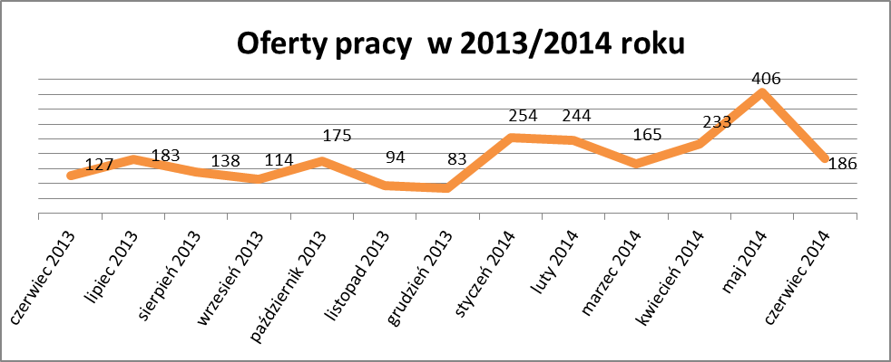

W czerwcu 2014r. najwięcej ofert pracy zgłoszono w następujących branżach:
- Działalność profesjonalna, naukowa i techniczna
- Handel hurtowy i detaliczny, naprawy pojazdów samochodowych włączając motocykle
- Przetwórstwo przemysłowe

Tabela nr 4 – Oferty pracy

Sekcja PKD | Oferty pracy  w czerwcu 2014  (ilość stanowisk) | Oferty pracy  narastająco  w 2014r.
Działalność profesjonalna, naukowa i techniczna | 49 | 224
Handel hurtowy i detaliczny, naprawy pojazdów samochodowych włączając motocykle | 33 | 138
Przetwórstwo przemysłowe | 24 | 99
Budownictwo | 11 | 82
Działalność finansowa i ubezpieczeniowa | 11 | 51
Edukacja | 7 | 21
Transport i gospodarka magazynowa | 6 | 85
Pozostała działalność usługowa | 2 | 12
Informacja i komunikacja | 2 | 9
Rolnictwo, leśnictwo, łowiectwo i rybactwo | 2 | 8
Administracja publiczna i obrona narodowa; obowiązkowe zabezpieczenia społeczne | 2 | 6
Działalność związana z zakwaterowaniem i usługami gastronomicznymi | 1 | 49
Działalność związana z kulturą , rozrywką i rekreacją | 0 | 19
Górnictwo i wydobywanie | 0 | 12
Opieka zdrowia i pomoc społeczna | 0 | 7
Dostawa wody i gospodarowanie ściekami i odpadami  oraz działalność związana z rekultywacją | 0 | 6
Działalność w zakresie usług administrowania i działalność wspierająca | 0 | 5
Działalność związana z obsługą rynku nieruchomości | 0 | 1
Wytwarzanie i zaopatrywanie w energię elektryczną, gaz, parę wodną, gorącą wodę i powietrze do układów klimatyzacyjnych | - | -
Gospodarstwo domowe pracowników zatrudniające; gospodarstwa domowe produkujące wyroby i świadczące usługi na własne potrzeby | - | -
Organizacje i zespoły eksterytorialne | - | -

